

Маршрутный лист к братской могиле 26 партизан, расстрелянных колчаковцами.

***Местонахождение:***

Памятник находится на улице Панфилова. К памятнику можно пройти пешком, пройдя по пешеходному переходу мимо «Зеленой Аптеки» и следовать прямо по улице Панфилова.

***Правила участников похода:***

−​ активно участвовать в подготовке, проведении похода и составлении отчета о походе;

−​  строжайше соблюдать дисциплину, а также выполнять возложенные на него поручения;

−​ своевременно и качественно выполнять указания родителя (законного представителя);

−​ знать и неукоснительно соблюдать ПДД, правила поведения в общественном месте, правила пожарной безопасности, уметь оказывать первую помощь;

−​ бережно относиться к природе, памятникам истории и культуры, уважительно относится к товарищам, местным жителям;

***Задачи:***

– воспитывать гордость за свою родину, глубокое уважение к ветеранам;

– знакомить с историей нашего города;

– учить свято помнить мужество, самоотверженность и героизм павших бойцов.

***Рассказать детям:***

Ребята, перед вами братская могила 26 партизан, расстрелянных колчаковцами. В борьбе за советскую власть в годы гражданской войны активное участие принимали крестьяне, они создавали партизанские группы для борьбы с карателями, которые терроризировали местное население. Памятник, связанный с именами партизан, погибших во время Гражданской войны за власть Советов.

В декабре 1919 г. останки расстрелянных и похороненных в разных местах сузунских партизан были перенесены в Сузун и погребены недалеко от поселка на Меретской дороге, в братской могиле. В 1926 г. на могиле поставили памятник. Надмогильное сооружение представляет



собой трехступенчатый обелиск, установленный на двухступенчатое основание. Одну из сторон основания прорезает небольшая лестница, ведущая к обелиску. Завершен памятник пятиконечной металлической звездой на высоком шпиле. Памятник выполнен из кирпича, поштукатурен и окрашен известковым раствором. Территория сквера, где расположена братская могила партизан, около 3000 кв.м., огорожена штакетной деревянной оградой, посажены культурные и декоративные растения.

1 мая 2013 г. была торжественно открыта мемориальная доска на памятнике, включающая датировку обелиска, автора памятника – Автоном Ильич Еремин, список имен погибших партизан (41 человек). 

В знак благодарности к погибшим воинам люди возлагают цветы к памятнику и чтут минутой молчания всех героев, павших за мир и счастье на Земле.

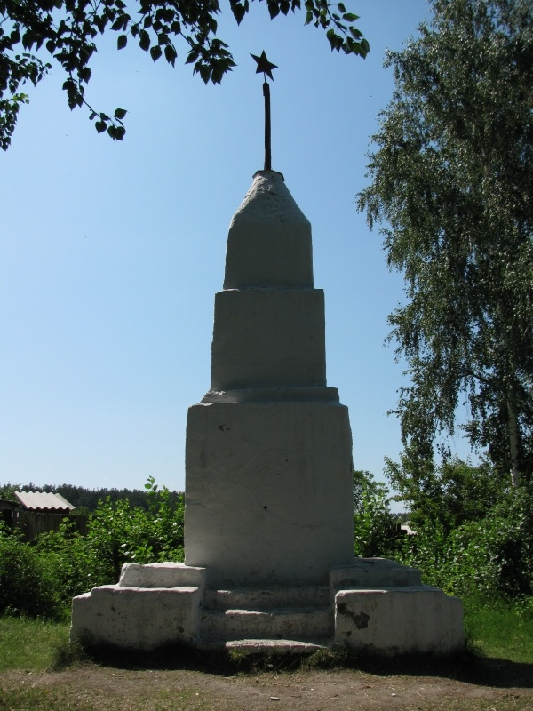

***Прочитать детям:***

1. Чтение стихотворений М. Исаковский «Братские могилы»

2. Чтение рассказа А. Гайдара «Война и дети»